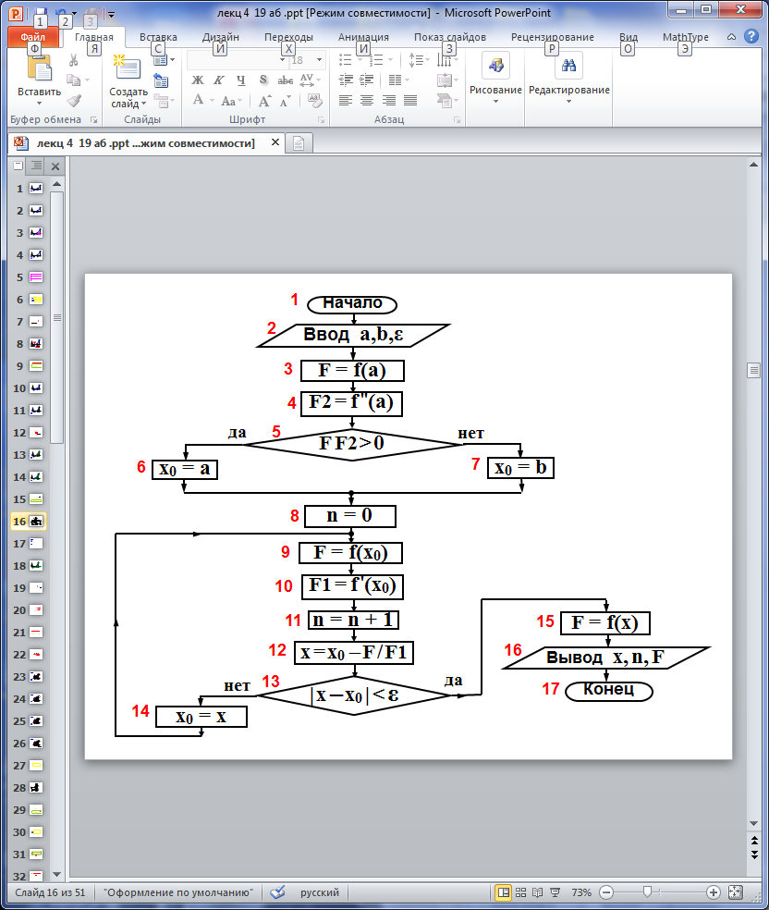

**Блок 5 – проверка условия сходимости метода** **Ньютона**

**Блоки 5,6,7 – реализуют**

**выбор значения начального приближения**  **корня x0**

**Блок 11 – подсчет количества итераций**

**Блок 12 – вычисление текущего приближения корня через предыдущее приближение**